Fecha: | Operador:
Equipo: | Lugar:

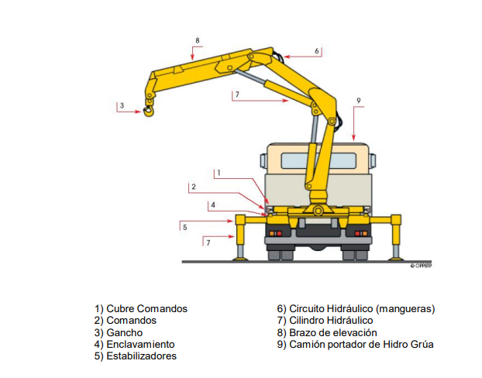
ELEMENTOS | ESTADO | ELEMENTOS | ESTADO
1-Cubre comandos |  | 6-Circuito Hidráulico
2-Comandos |  | 7-Cilindro hidráulico
3-Gancho |  | 8-Brazo de elevación
4-Enclavamiento |  | 9-Camión portador de hidrogrúa
5-Estabilizadores |  | 10-Diagrama de carga
Observaciones:

Utilizar la siguiente calificación: C: Correcto I: Incorrecto
Nota:
1-No operar el equipo en caso de existir pérdidas hidráulicas, fallas o roturas visibles y dar aviso a supervisión.
2-Delimitar y señalizar el área de trabajo antes de montar y operar el equipo.

Realiza | Controla
Firma y aclaración | Firma y aclaración

